软件设计文档

我们的教学效果检车软件主要由教师PC端后台管理系统（网站），学生投票系统两部分组成。学生投票系统可以在PC端访问，也可以在手机端访问。
为了实现上面的功能，我们使用如下作为我们软件的部署图。

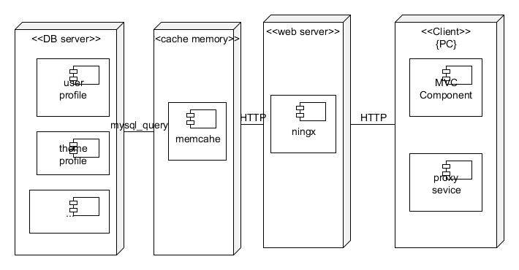
从图中左边开始，DB服务器使用的是mysql数据库。
选用理由：
MySQL是一个小型关系型数据库管理系统,MySQL被广泛地应用在Internet上的中小型网站中。由于其体积小、速度快、总体拥有成本低，尤其开放源码这一特点，许多中小型网站为了降低网站总体拥有成本而选择了MySQL作为网站数据库。
1． 它使用的核心线程是完全多线程，支持多处理器。 速度快
2． 有多种列类型：1、2、3、4、和8字节长度自有符号／无符号整数、FLOAT、DOUBLE、CHAR、VARCHAR、TEXT、BLOB、DATE、TIME、DATETIME、 TIMESTAMP、YEAR、和ENUM类型。
3． 它通过一个高度优化的类库实现SQL函数库并像他们能达到的一样快速，通常在查询初始化后不该有任何内存分配。没有内存漏洞。
4． 全面支持SQL的GROUP BY和ORDER BY子句，支持聚合函数(COUNT()、COUNT(DISTINCT)、AVG()、STD()、SUM()、MAX()和MIN())。你可以在同一查询中混来自不同数据库的表。
Cache memory使用的是memcache.

服务器使用的是nginx.
选择理由：
首先我们想选择的是apache，但是后来经过研究，发现nginx有更好的特性。下面列举几个观点进行对比。
Nginx (“engine x”) 是一个高性能的 HTTP 和 反向代理 服务器，也是一个 IMAP/POP3/SMTP 代理服务器。 Nginx 是由 Igor Sysoev 为俄罗斯访问量第二的 Rambler.ru 站点开发的，第一个公开版本0.1.0发布于2004年10月4日。其将源代码以类BSD许可证的形式发布，因它的稳定性、丰富的功能集、示例配置文件和 低系统资源的消耗而闻名。

1、热部署
团队觉得这个很不错。在master管理进程与worker工作进程的分离设计，使的Nginx具有热部署的功能，那么在7×24小时不间断服务的前提下，升级Nginx的可执行文件。也可以在不停止服务的情况下修改配置文件，更换日志文件等功能。

2、可以高并发连接
这是一个很重要的一个特性！在这一个互联网快速发展，互联网用户数量不断增加，一些大公司、网站都需要面对高并发请求，如果有一个能够在峰值顶住10万以上并发请求的Server，肯定会得到大家的青睐。理论上，Nginx支持的并发连接上限取决于你的内存，10万远未封顶。
3、低的内存消耗
在一般的情况下，10000个非活跃的HTTP Keep-Alive 连接在Nginx中仅消耗2.5M的内存，这也是Nginx支持高并发连接的基础。

4、处理响应请求很快
在正常的情况下，单次请求会得到更快的响应。在高峰期，Nginx可以比其他的Web服务器更快的响应请求。

5、具有很高的可靠性
Nginx是一个高可靠性的Web服务器，这也是我们为什么选择Nginx的基本条件，现在很多的网站都在使用Nginx，足以说明Nginx的可靠性。高可靠性来自其核心框架代码的优秀设计、模块设计的简单性；并且这些模块都非常的稳定。

Nginx Web服务器优点
Nginx 是一个很牛的高性能Web和反向代理服务器, 它具有有很多非常优越的特性:
在高连接并发的情况下，Nginx是Apache服务器不错的替代品: Nginx在美国是做虚拟主机生意的老板们经常选择的软件平台之一. 能够支持高达 50,000 个并发连接数的响应, 感谢Nginx为我们选择了 epoll and kqueue作为开发模型.
Nginx作为负载均衡服务器: Nginx 既可以在内部直接支持 Rails 和 PHP 程序对外进行服务, 也可以支持作为 HTTP代理服务器对外进行服务. Nginx采用C进行编写, 不论是系统资源开销还是CPU使用效率都比 Perlbal 要好很多.
Nginx Web服务器是一个 安装非常的简单 , 配置文件 非常简洁（还能够支持perl语法）, Bugs非常少的服务器: Nginx 启动特别容易, 并且几乎可以做到7*24不间断运行，即使运行数个月也不需要重新启动. 你还能够 不间断服务的情况下进行软件版本的升级.

PC端使用的语言为PHP，使用的框架是YII框架。反向代理也是由nignx完成的。
PHP
1. 跨平台，性能优越，跟Linux/Unix结合别跟Windows结合性能强45%，并且和很多免费的平台结合非常省钱，比如LAMP(Linux /Apache/Mysql/PHP)
2. 语法简单，如果有学习C和Perl的很容易上手，并且跟ASP有部分类似。有成熟的开发工具，比如NuPHPed，或者Zend Studio等等
3. 目前主流技术都支持，比如WebService、Ajax、XML等等。
4. 有比较完整的支持，比如使用ADODB或者PEAR::DB做数据库抽象层，用Smarty或者smart template做模板层，如果是PHP 5.1的话，还能够使用PDO(PHP Data Object)来访问数据库。
5. 有很多成熟的框架，比如支持MVC的框架：phpMVC，支持类似ASP.net的事件驱动的框架：Prado，支持类似Ruby On Rails的快速开发的框架：Cake等等，足够满足你的应用需求。
6. PHP 5已经有成熟的面向对象体系，能够适应基本的面向对象要求。适合开发大型项目。
7. 有成熟的社区来支持PHP的开发。
8. 目前已经很多大型应用都是使用PHP，比如淘宝网、Yahoo、163、Sina等等大型门户，很多选用PHP来作为他们的开发语言，所以大型门户都能够选用它。
YII框架
1、Yii 框架优秀的代码风格和完备的开发文档，方便我们团队阅读其php代码，上手快。
2、Yii 的框架对扩展支持相当高，很方便扩展。
3、很重要的性能，Yii 的性能相对优秀，而且属于轻量级框架。spl_autoload_register 预注册，按需载入文件等对性能都有很大提高。
4、modules 设计是一个很优秀的东西，他理论上可以无限嵌套，当然不建议嵌套超过三层。
4、widget 窗口小部件的应用，可以更加方便的构造通用模块。当然我们还有更加方便构造通用模块的方法，后边说。
5、其实集成的model，以及CActiveRecord模式 包含的验证机制，都是很好的东西，但是约束性也相对强一些。

其中前端使用bootstrap作为前端框架。
作为我们的业务需求是学生用手机浏览器进行访问，所以用bootstrap大大地方便了我们，可以让用户在各个平台使用我们的网站，比如安卓手机，iphone，旁边电脑，普通电脑。
并且它有如下几个我们认为比较重要的优点。
- 应用视觉效果一致性. 这个其实是很很难的，你希望你的链接、按钮、提醒都有统一的视觉效果，你可以为不同级别的提醒使用不同的颜色
- 通过多个浏览器测试. 市面上主流的浏览器支持都没问题
- 完整的框架解决方案. 这是一个框架，你只需使用它而无需重新制作，这个框架专为 Web 应用设计，所有的元素都可以非常完美的在一起工作，可快速开发。

使用的软件设计技术为面向对象设计（Object-Oriented Design，OOD）方法。以服务器后台开发为例。
1，采用模型-视图-控制器（MVC）设计模式：在后台设计中严格执行这种设计模式，从下图可以看出。
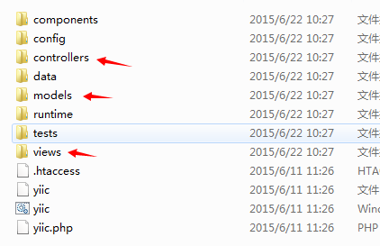
以下是model的设计
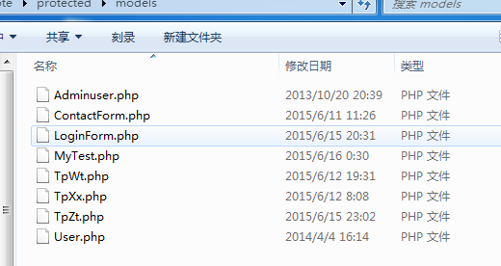
以下是controller的设计
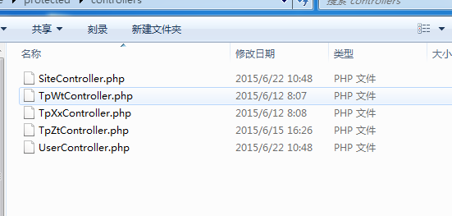

以下两张图片是view的设计
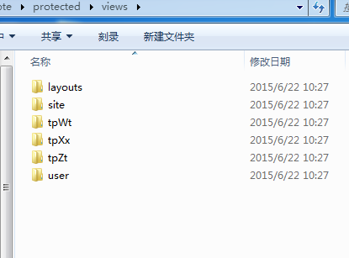
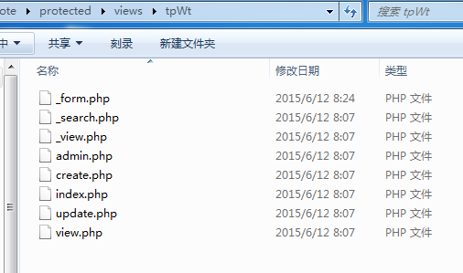

完全面向对象技术：坚持严格的面向对象编程范式。没有定义任何全局函数或变量。而且，定义的类层次结构允许最大的可重用性和定制。
分层缓存方案：支持数据缓存，页面缓存，片段缓存和动态内容。缓存的存储介质，可以轻松地更改而不触及应用程序代码。
比如登陆的代码使用缓存技术。其中逻辑是，当用户提交用户名和密码的时候，不直接去访问数据库，而是先到memcache去查找有没有缓存，如果找到缓存并且用户名和密码符合，那么验证通过。否则进入数据库进行查询，如果成功在数据库中查找到此用户，那么将此用户的用户名和密码保存至缓存。方便下一次快速查询。
可以对照下图代码。
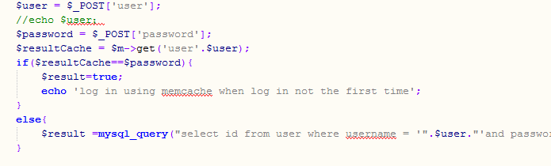

表单输入和验证：YII使得收集表单输入非常容易和安全。 Yii拥有一套确保数据的有效性的验证器，它也有辅助方法和部件，显示验证失败时的错误。

